Praca zdalna w dniu 19.11.2020r. Grupa VI

- Powitanie piosenką „Krasnoludki”

https://youtu.be/N4MPmhbTBpY

- Wskaż zwierzakom wygodne miejsce. Nazwij te zwierzęta, wypowiedz nazwy zwierząt cicho, głośno, smutno, wesoło.
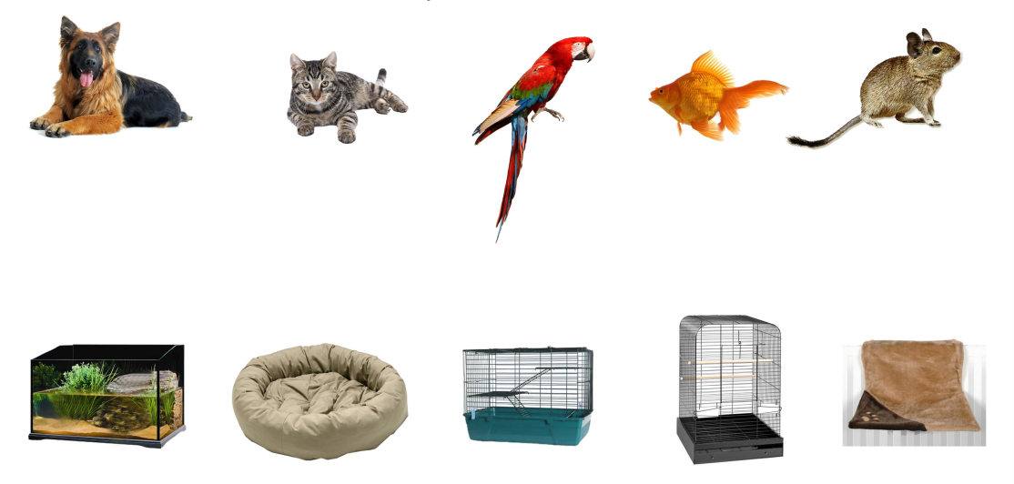

- Zabawa z wykorzystaniem napisów – ocenianie wartości logicznej zdań.
Proszę przygotować dla dziecka karteczki z napisem: TAK i NIE. Rodzic mówi zdania. Dziecko podnosi kartonik z napisem TAK – jeżeli według niego zdanie jest prawdziwe, lub podnosi kartonik z napisem NIE – jeżeli według niego zdanie jest fałszywe.
Przykładowe zdania:

Pies ma rogi.
Przysmakiem królików są orzechy laskowe.
Pies potrafi szczekać.
Makrela, karp, dorsz to ryby.
Żółw ma zielone futro.
Koty fruwają.
Słowo chomik ma dwie sylaby.
Papuga to ptak.
Tygrys to dziki kot.
Małe króliki wykluwają się z jajek.
Kukułka, słowik, kanarek to ryby. Itp.
- Zabawa ruchowa „Skaczące króliki”. Rodzic wystukuje rytm na bębenku lub używając garnek i łyżkę lub wyklaskuje i wskazuje dziecku sposób skakania np.:
- obunóż w miejscu (wysoko),
- obunóż w miejscu (nisko),
- obunóż do przodu i do tyłu,
- przeskakując z jednej nogi na drugą.
- Zabawa na spostrzegawczość i pamięć. Przez 3 minuty (rodzic będzie pilnować czas) dziecko przygląda się zdjęciu poniżej. Dziecko stara się zapamiętać jak najwięcej szczegółów. Następnie prosimy o zakrycie zdjęcia i rodzic zadaje pytania, dziecko próbuje na nie odpowiedzieć.
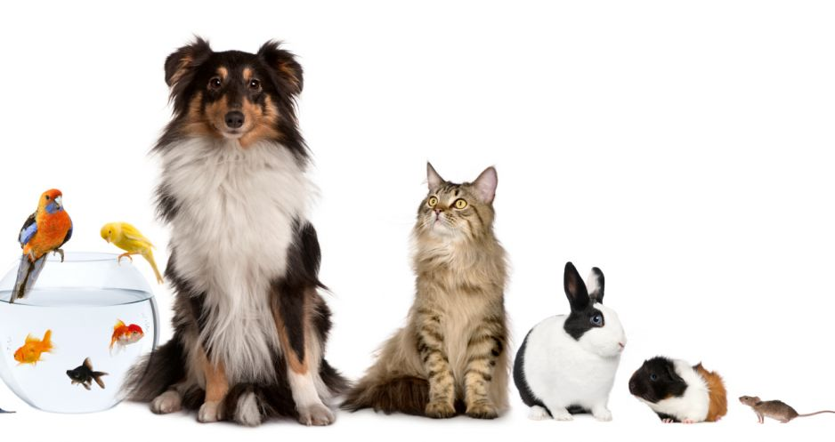

- Co znajduje się na zdjęciu wypowiadając jednym słowem.
- Wymień jak najwięcej zwierząt jakie zapamiętałeś/aś?
- Ile jest rybek w akwarium?
- Jakie zwierzątko jest największe?
- Jakie zwierzątko znajduje się na końcu?
Na zakończenie policz ile jest zwierzątek na tym zdjęciu.

- Posłuchajcie wiersza Ryszarda Marka Grońskiego „Bardzo zajęte psy”.
W jaki sposób psy pomagają ludziom?

- Kiedy w górach na turystów
Z hukiem zwali się lawina,
Kto spod śniegu ich wykopie?
Zapytajcie bernardyna.
Krótkie omówienie ilustracji przedstawiającej psa RATOWNIKA i jego zadania.
- Niewidomy na spacerze
Ostukuje laską chodnik...
Towarzyszy jemu wiernie
Tresowany pies- PRZEWODNIK.
Prezentacja ilustracji i omówienie roli psa PRZEWODNIKA.
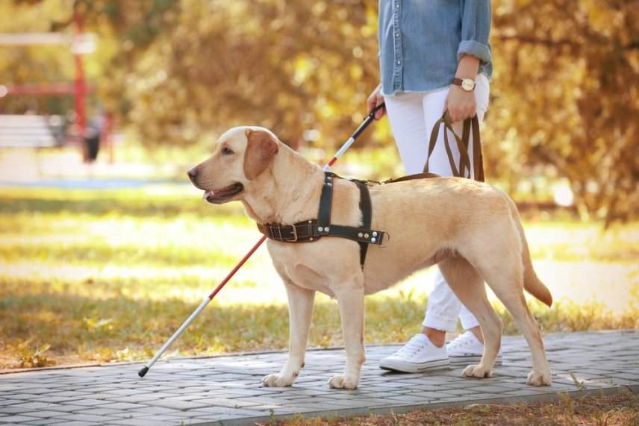

- Żeby owca na manowce,
Nie schodziła, gdy się pasie,
Przez dzień cały piesek PASTERZ
Uwija się przy wypasie.
Omówienie roli psa PASTERZA i odpowiedniej ilustracji.
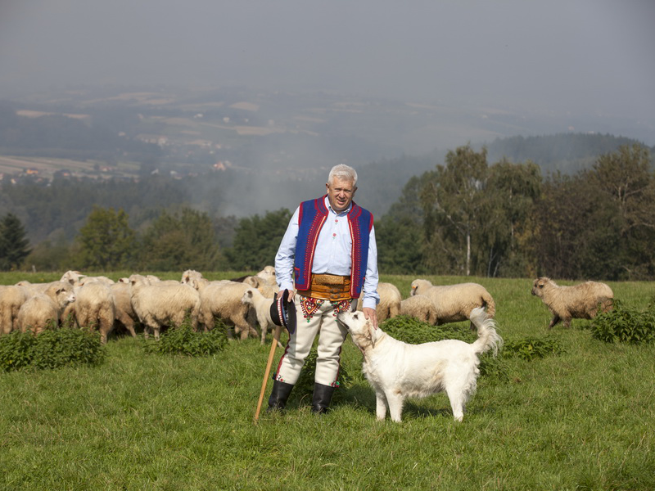

- Złodziej ukrył łup w zaroślach,
Ze zwinności swoich nóg rad...
Lecz owczarek policyjny
Znalazł to, co złodziej ukradł.
Omówienie roli psa TROPICIELA, prezentacja ilustracji owczarka niemieckiego.
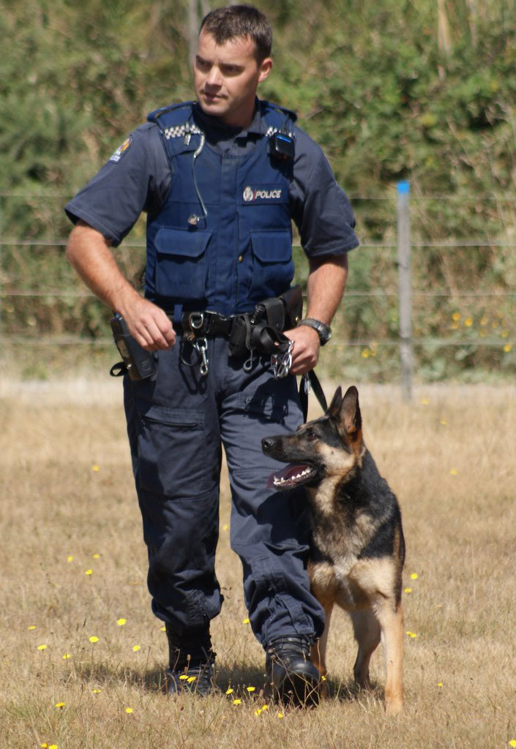

- Gdy wesoło Ci lub smutno,
Coś wykonać bardzo trudno,
To przy tobie zawsze trwa
Pies PRZYJACIEL na sto dwa.
Prezentacja ilustracji przedstawiającej psa z dzieckiem, zwrócenie uwagi na właściwe postępowanie z psem.
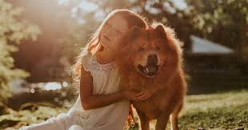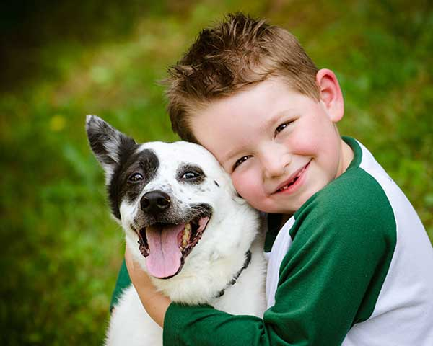

- Wskaż pieskom ich cienie.

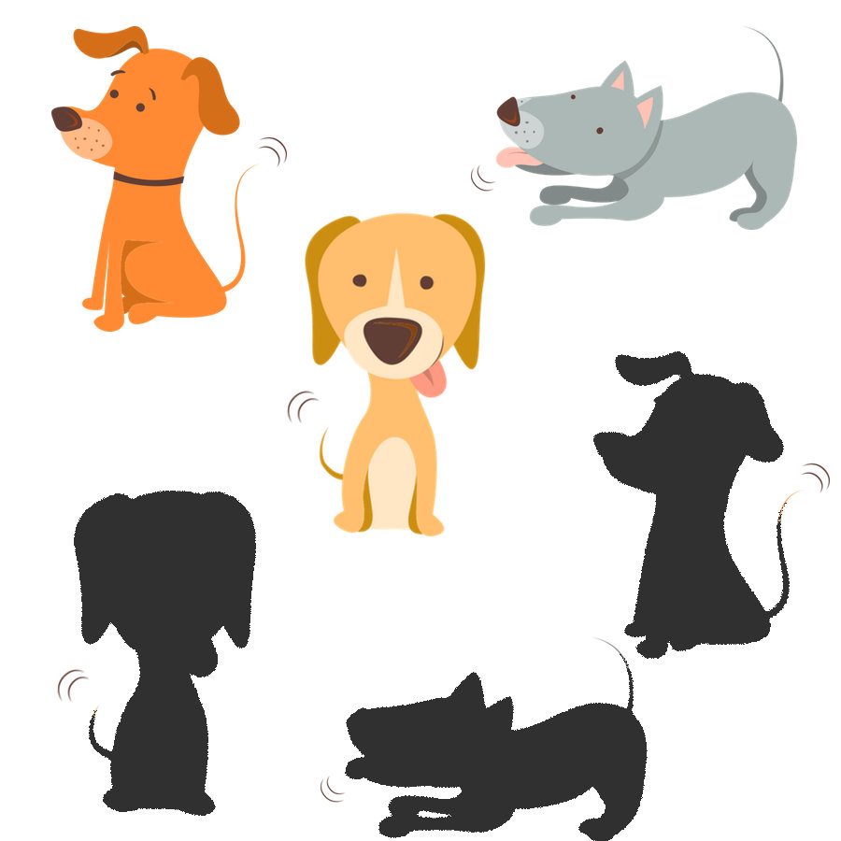
- Czas na relaks. Posłuchajcie piosenki „Pieski małe dwa”, która opowiada o przygodach dwóch piesków, które pewnego słonecznego dnia wyszły na spacer. Podczas tego spaceru pieski przeżywają ciekawe przygody.

https://youtu.be/b0iMFXrR-uw

Pieski małe dwa chciały przejść się chwilkę
Nie wiedziały że, przeszły całą milkę
I znalazły coś, taką dużą białą kość
Si bon, si bon tralalalala
Si bon, si bon tralalalala
Si bon, si bon taką dużą białą kość

Pieski małe dwa chciały przejść przez rzeczkę
Nie wiedziały jak, znalazły deseczkę
I choć była zła, przeszły po niej pieski dwa
Si bon, si bon tralalalala
Si bon, si bon tralalalala
Si bon, si bon, przeszły po niej pieski dwa

Pieski małe dwa poszły raz na łąkę
Zobaczyły tam czerwoną biedronkę
A biedronka ta mnóstwo czarnych kropek ma
Si bon, si bon tralalalala
Si bon, si bon tralalalala
Si bon, si bon mnóstwo czarnych kropek ma

Pieski małe dwa poszły więc do domu
O przygodzie swej nie mówiąc nikomu
Wlazły w budę swą, teraz sobie smacznie śpią
Si bon, si bon
Si bon, si bon
Si bon, si bon teraz sobie smacznie śpią

- Opcjonalnie – wydrukować kolorowankę/obrazek kotka, pociąć na części, a dziecko układa w całość i przykleja na kartce/gazecie.

- Zabawa „Nakarm pieska”. Dziecko rzuca kostką do gry planszowej (jeśli nie ma kostki robimy karteczki i rysujemy kropki od 1 do 6, niżej można dopisać obraz graficzny liczby) i układają taką liczbę kości (mogą to być kredki) jaką wskazała ilość oczek na kostce.

- „Pieski” – zabawa ruchowa z elementami ortofonicznymi. Dziecko naśladuje psa, wykonuje proponowane przez rodzica czynności oraz naśladuje odgłosy, jakie mają psy.

Psy idą na spacer (czworakowanie i odłosy hau hau hau)
- węszą trop (naśladują wąchanie)
- gonią złodzieja (bieg na czworakach, warczenie wrrrr, wrrr)
- piją wodę w siadzie klęcznym, ćwiczenia języka
- cieszą się i chcą się bawić – kładą się na plecach i wierzgają nogami i rączkami
- idą spać – dowolna pozycja wymyślona przez dziecko.

- Obejrzyjcie bajkę „Reksio”.

https://youtu.be/qyybyJ4Z1EI

